Aliaa A. AL-Lami
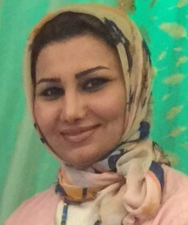
(C.V.)
Name: Aliaa A. AL-Lami
Contact information:
- Mobile: 009647700087322
- E-mail: aliaaallami16@gmail.com
Draliaa_allami@uomustansiriyah.edu.iq

Scientific Grade: Assistant Lecturer
Department: Orthodontics
Educational Background:
- 1997 Bachelor’s degree in Dental surgery, at University of Baghdad.
- 2001 Diploma in orthodontics, at University of Baghdad.
- 2014 Master of Science in Orthodontics, at University of Baghdad.
- 2015 till now work at Mustansiriyah University
Specialty: Orthodontics
Interests:
- Orthodontics Therapy
- Esthetic Dentistry
Experience:

- Fixed orthodontics appliances
- Removable orthodontic appliances
- Myofunctional appliances
- Operative Dentistry

Publication
Quantitative assessment of Mutans Streptococci adhesion to coated and uncoated orthodontic archwires (In vitro study)
Aliaa Abdul RhmanAl-Lami, B.D.S., M.Sc.;Iman I. Al-Sheakli, B.D.S., M.Sc.J BaghColl Dentistry 2014; 26(4):156-162).

الأسم:علياء عبد الرحمن كريم

المواليد: 24-12-1975
عنوان البريد الالكتروني:
Draliaa_allami@uomustansiriyah.edu.iq
الدرجة العلمية: مدرس مساعد
الخلفية العلمية:
بكالوريوس في طب وجراحة الفم والاسنان 1997
ماجستير تقويم الاسنان 2014
الاهتمامات البحثية:
تقويم الاسنان السريرية
تجميل الاسنان

